Конспект непосредственно-образовательной деятельности младшей группе (познавательное развитие): «Насекомые весной»
Воспитатель: Кривенцова В.Е.

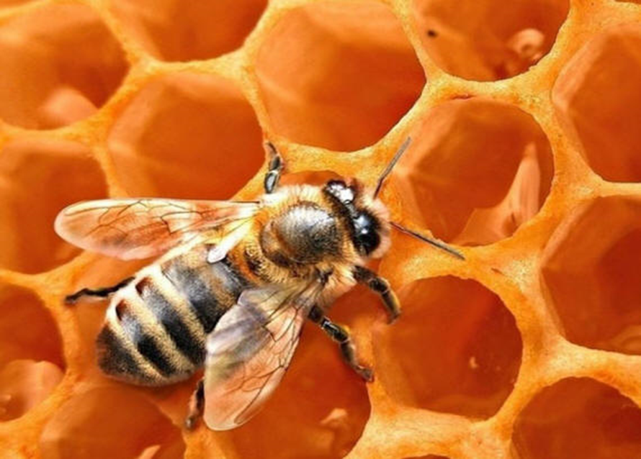

Программное содержание: уточнить знания детей о весне, названия насекомых, основных цветов; учить сочетать движения и речь.
Развивать внимание, логическое мышление; артикуляцию и интонационную выразительность речи. Воспитывать аккуратность, бережное отношение ко всему живому.
Словарь: шмель, вспорхнул, насекомые, жужжат.
Предварительная работа: рассматривание иллюстраций о насекомых. Беседы с детьми о признаках весны, о насекомых .
Оборудование: картинки с признаками времен года; пенек, в котором размещены муляжи насекомых; рисунок солнышка; цветочки из картона разных цветов; картинки улья и норки шмеля, султанчики; шаблоны листочков, кружочки разного диаметра, клей, кисти, салфетки.
Ход НОД:
- Ребята, какое сейчас время года? Правильно, весна. А что происходит весной в природе?(ответы детей)
- Верно, весной природа просыпается, появляются первые цветы, трава, выползают первые насекомые.
- Ребята, и у нас с приходом весны что-то с пенечком происходит, давайте посмотрим, что это?
- Смотрите в нем кто – то спрятался. Кто это? (ответы детей).
- Как можно назвать их всех вместе? (Насекомые).
- Насекомые, чтобы уберечься от зимнего холода спрятались в пенечек и спали под корой всю зиму до теплой весны. Давайте, мы возьмем насекомых и положим ближе к весеннему солнышку.
(Дети достают из пенечка по одному насекомому, называют его и кладут к солнышку).
- Чем похожи все насекомые? (ответы детей).
- Чем питаются насекомые? (ответы детей).
- Смотрите, сколько распустилось весенних разноцветных цветов. Назовите, какого цвета вы здесь видите цветы? (ответы детей)
- Молодцы, а давайте поможем насекомым перебраться на цветы. В этом задании нам помогут загадки. Послушайте первую загадку:
Над цветком порхает, пляшет,
Веерком узорным машет. (Бабочка)
- Посадим ее на синий цветочек (ребенок показывает нужный цветочек и кладет на него насекомое).
Домовитая хозяйка
Полетела над лужайкой,
Похлопочет над цветком
Он поделится медком. (Пчела)
- Ее цветочек красный. А где живут пчелы? (В улье).
Толстенький, мохнатенький,
Летит за сладеньким. (Шмель)
- Его цветочек желтый. А где живут шмели? (В норках под землей).
- Мы сейчас поиграем в игру «Пчелы и шмели».
- Девочки будут пчелками, будут жить в улье, вот здесь (картинка улья). Когда мы их позовем, они будут летать вокруг цветов, собирать в цветочках мед и жужжать: ж – ж – ж. А мальчики будут шмелями, будут жить в норках, вот здесь (картинка норки). Когда мы их позовем, будут летать тоже, собирать мед и говорить: з – з – з. Если пойдет дождик., надо быстро спрятаться к себе в домик.
- Молодцы, все были внимательными пчелками и шмелями. Молодцы ребята!

Подвижная игра: «Мы комарики»
Дети-комарики бегают под звуки бубна. С окончанием звучания останавливаются. Воспитатель читает стихотворение.
Сел комарик на кусточек,  На еловый на пенёчек, | Дети садятся на стульчики  расставленные по группе.
Свесил ножки под листочек. | Раскачивают ножками.
Спрятался! | Прячутся за платочек (заранее приготовленный,  висит на спинке стула).
Выходит воспитатель в маске лягушки и говорит: «Где же комарики? Я их сейчас найду!» Ищет детей. Уходит. Игра повторяется.

